Повторительно – обобщающий и контрольный урок по теме: «Строение клеток».
Задание на период с 30.03 по 03.04, повторить записи в тетради, параграфы 8-10 учебника, материал, изложенный ниже и выполнить тестовое задание, ответы отправить до 04.04 на электронную почту или в РИД.

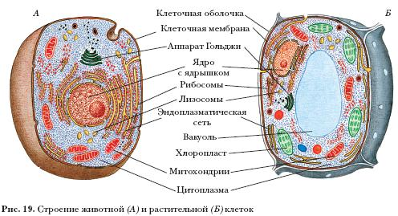
Схема строения животной и растительной клеток
Главные части клетки: ядро, цитоплазма и мембрана. В цитоплазме располагаются органоиды – постоянные структуры, выполняющие жизненно важные функции. Растительная клетка имеет хлоропласты, крупную вакуоль, клеточную стенку, нет клеточного центра.

Строение бактериальной и грибной клеток.

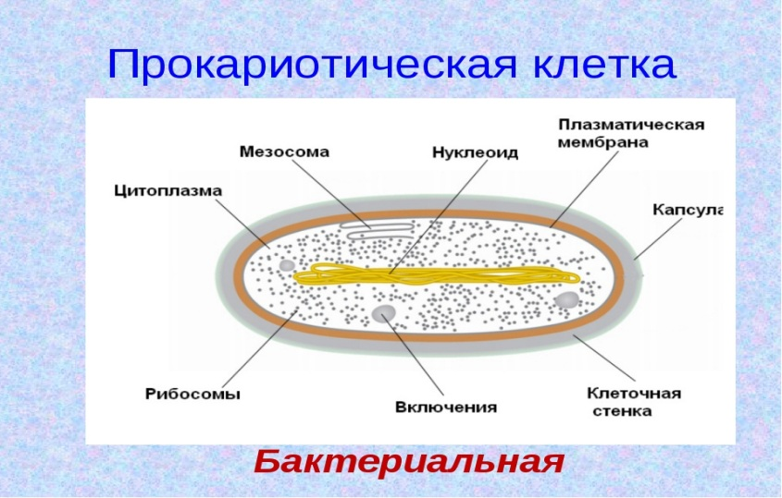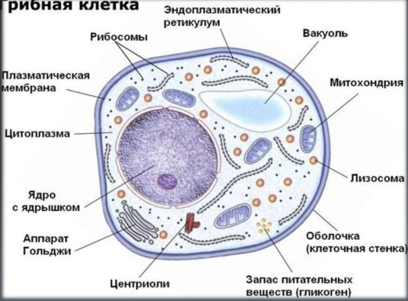

Мембранные органоиды: одномембранные - эндоплазматическая сеть (ЭПС), Аппарат Гольджи, лизосомы. Двухмембранные - митохондрии, пластиды, ядро. Немембранные органоиды: рибосомы, клеточный центр, центриоли.
Раститения – имеют клеточную стенку из целлюлозы, грибы из хитина, бактерии из муреина, у животных клеточной стенки нет, есть тонкий слой гликокаликса. С
Название | картинка | строение | функции
Цитоп-лазма |  | Находится между плазматической мембраной и ядром, включает различные органоиды. | Протекают химические процессы. Объединяет все клеточные структуры, обеспечивает взаимосвязь между органоидами клетки.
Наруж-  ная клеточ-ная мембра-на | 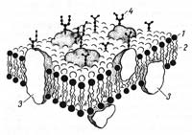 | Состоит из (1-2) двойного слоя липидов, (3) белков погруженных в него и (4) углеводов.  Головки гидрофиллы, хвосты гидрофобы. | Изолирует клетку от окружающей среды, обладает избирательной проницаемостью, обеспечивает обмен веществ и энергии с внешней средой, участвует в пиноцитозе (поглощение капелек воды с растворенными веществами) и фагоцитозе (захват твердых веществ).
Эндоп-лазматическая сеть (ЭПС) | 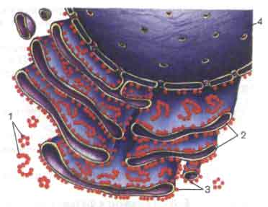 | Состоит из трубочек, канальцев, цистерн, пузырьков. Объединена с мембраной и ядером. Гранулярная ЭПС несет рибосомы, гладкая лишена их. | Транспорт веществ в клетке. Делит клетку на отдельные секции, в которых происходят различные химические реакции. Гранулярная ЭПС участвует в синтезе белка. В каналах гладкой ЭПС образуется углеводы, жиры, транспортируется АТФ.
Рибосо-мы | 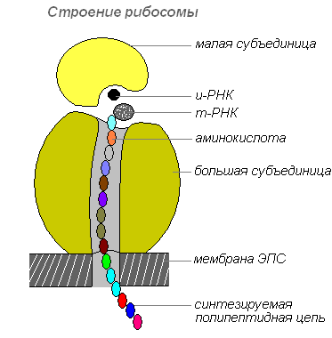 | Мелкие сферические органоиды, состоящие из РНК и белка, малой и большой субъединиц. | Синтез белков.
Аппарат Гольд-жи | 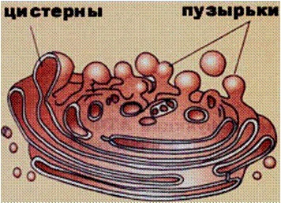 | Состоит из стопочки плоских цистерн с мелкими пузырьками на краях. | Накопление, преобразование белков и липидов, синтез полисахаридов. Образование секреторных пузырьков, выведение веществ из клетки. Образование лизосом.
Лизосо-мы | 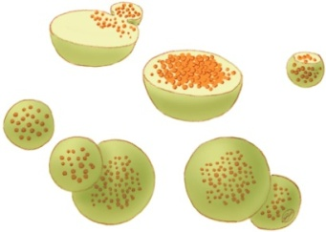 | Микроскопические органеллы округлой формы. С пищеварительными ферментами. | Переваривание пищи и саморастворение ненужных клетке органоидов.
Мито-хондрии | 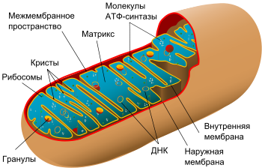 | Внешняя мембрана гладкая, внутренняя образует различной формы выросты – кристы. В матриксе митохондрии находятся ферменты, рибосомы, ДНК, РНК. | Происходит расщепление органических веществ с освобождением энергии, которая идет на синтез АТФ.
Хлороп-ласты | 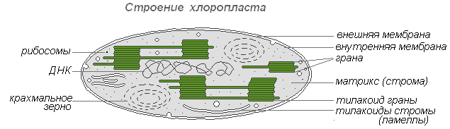 | Внутренняя мембрана образует систему гран тилакоидов и стромы. Имеют собственные рибосомы, ДНК, РНК. | Осуществляют фотосинтез - образование из неорганических веществ (CO2 и H2O) и органических веществ и О₂. Синтез собственных белков. Лейкопласты - запас питательных веществ, хромопласты - окраска лепестков цветков, осенних листьев и зрелых плодов.
Клеточный центр | 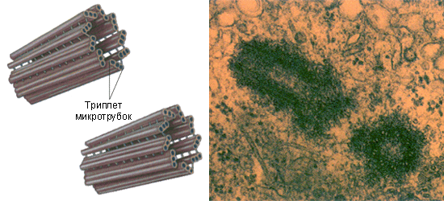 | Состоит из двух центриолей образованных девятью триплетами трубочек. | Принимает участие в делении клеток животных и низших растений. Нити веретена деления и растягивают хромосомы к разным полюсам.
Органоиды движения | Реснички | Удаление частичек пыли (реснитчатые эпителии верхних дыхательных путей), передвижение (одноклеточные организмы).
 | Жгутики | Передвижение (сперматозоиды, зооспоры, одноклеточные организмы).
 | Миофибриллы | Служат для сокращения мышечных волокон, вдоль которых они расположены.
Ядро | 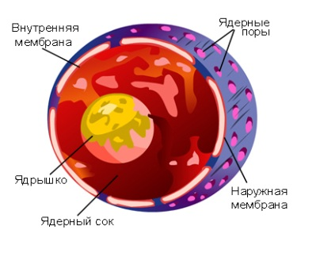 | Функции ядра клетки: регуляция процессов обмена веществ в клетке; хранение наследственной информации и ее воспроизводство; синтез РНК; сборка рибосом.

Тестовая работа по теме: «Строение клетки»
11 а кто под четным номером делает все четные, кто под нечетным все нечетные
1. Бирюков Олег
2. Волков Антон
3. Денисов Арсений
4. Жихарева Никита
5. Забелина Диана
6. Катушкин Михаил
7. Клюкин Максим
8. Корнев Дмитрий
9. Корнова Анна
10. Криволап Анастасия
11. Крылова Екатерина
12. Кузнецов Анатолий
13. Ли Надежда
14. Миллионова Анна
15. Монахова Полина
16. Нестерова Анна
17. Петров Даниил
18. Пицына Ирина
19. Потапов Евгений
20. Седова Валерия
21. Сизов Алексей
22. Смирнова Дарья
23. Стригалев Геннадий
24. Сухинин Михаил
25. Теплов Сергей

11 б кто под четным номером делает все четные, кто под нечетным все нечетные
1. Алимов Вячеслав
2. Балашова Ирина
3. Верина Елена
4. Загайнов Сергей
5. Звягинцев Никита
6. Игнатов Максим
7. Калинина Алина
8. Комаров Дмитрий
9. Копцев Сергей
10. Корнева Елена
11. Кузнецов Никита
12. Кузнецова Анастасия
13. Малыгина Кристина
14. Мизонов Михаил
15. Налетова Александра
16. Неверов Павел
17. Никитина Анастасия
18. Новиков Кирилл
19. Пастухов Андрей
20. Пичиневский Владимир
21. Платонова Анна
22. Саттаров Раббани
23. Смирнова Марина
24. Тюленева Анастасия
25. Шевелева Ксения

1.Выберите три верных ответа из шести и запишите цифры, под которыми они указаны.
В хлоропластах растительной клетки происходят следующие процессы:
1. синтез АТФ 2. расщепление полисахаридов 3. синтез углеводов 4. расщепление жиров до жирных кислот и глицерина 5. расщепление пировиноградной кислоты 6. фотолиз воды

2. Установите соответствие между характеристикой и органоидом клетки, для которого она характерна.
Характеристика
А) обеспечивает транспорт веществ по трубочкам и цистернам
Б) делит клетку на секции, где происходят различные химические реакции
В) участвует в построении клеточной стенки
Г) состоит из стопки плоских цистерн и отделяющихся от них пузырьков
Д) участвует в синтезе белка
Е) образует лизосомы
Органоид 1) комплекс Гольджи 2) шероховатая эндоплазматическая сеть

3. Выберите три верных ответа из шести и запишите цифры, под которыми они указаны. Двумембранными органоидами растительной клетки являются
1. рибосомы 2. Лейкопласты 3. Вакуоли 4. Центриоли 5. Митохондрии 6. Хромопласты

4. Установите соответствие между характеристикой и типом клетки, к которой она относится.
ХАРАКТЕРИСТИКА
А) имеются мезосомы Б) присутствует ядро В) имеет аппарат Гольджи Г) имеет лизосомы
Д) отсутствуют митохондрии Е) имеется одна кольцевая ДНК
ТИП КЛЕТКИ 1) прокариотическая 2) эукариотическая

5. Установите соответствие между характеристикой и типом клетки, которой она соответствует.
ХАРАКТЕРИСТИКА
А) хлоропласты Б) целлюлозная клеточная стенка В) хитиновая клеточная стенка
Г) запасающий углевод — гликоген Д) автотрофный тип питания Е) гетеротрофный тип питания
ТИП КЛЕТКИ 1) клетка гриба 2) растительная клетка

6. Установите соответствие между особенностью клеточного строения и царством живых организмов, для которого оно характерно.
ОСОБЕННОСТЬ КЛЕТОЧНОГО СТРОЕНИЯ
А) в клетке имеется ядро Б) имеются пластиды В) клетка имеет кольцевую ДНК
Г) клеточная стенка из муреина Д) клетка не имеет мембранных органоидов Е) клеточная стенка из целлюлозы
ЦАРСТВО 1) Растения 2) Бактерии

7. Выберите три верных ответа из шести и запишите цифры, под которыми они указаны. К, немембранным органоидам клетки относятся
1. эндоплазматическая сеть 2. Центриоли 3. Микротрубочки 4. Митохондрии 5. Рибосомы 6. лизосомы

8. Установите соответствие между характеристикой органоида и его видом.
ХАРАКТЕРИСТИКА
А) состоит из двух цилиндров Б) обеспечивает синтез белка В) образован микротрубочками
Г) обеспечивает деление клетки Д) образуется в ядрышке из РНК Е) состоит из двух субъединиц
ВИД ОРГАНОИДА 1) рибосома 2) клеточный центр

9. Выберите три верных ответа из шести и запишите цифры, под которыми они указаны. Одномембранными органоидами эукариотической клетки являются
1. эндоплазматическая сеть 2. Центриоли 3. Рибосомы 4. Митохондрии 5. аппарат Гольджи 6. лизосомы

10. Установите соответствие между признаком и органоидом клетки, для которого он характерен.
ПРИЗНАК
А) аккумулирование энергии в АТФ Б) переваривает старые органоиды клеток
В) участвует в образовании пищеварительных вакуолей у простейших
Г) расщепление органических веществ до воды и углекислого газа Д) содержит гидролитические ферменты
Е) наличие двух мембран
ОРГАНОИД 1) митохондрия 2) лизосома

11. Выберите три верных ответа из шести и запишите цифры, под которыми они указаны. Для животной клетки нехарактерно наличие
1. хлоропластов 2. целлюлозной клеточной стенки 3. вакуолей с клеточным соком 4. Митохондрий
5. оформленного ядра 6. рибосом

12. Выберите три верных ответа из шести и запишите цифры, под которыми они указаны. Цитоплазма выполняет в клетке функции
1. связи между ядром и рибосомами 2. месторасположения ядра и органоидов 3. расщепления белков, жиров и нуклеиновых кислот 4. дыхательного и энергетического центра 5. передачи наследственной информации
6. внутренней среды клетки

13. Установите соответствие между процессом, протекающим в клетке, и органоидом,в котором он происходит.
ПРОЦЕСС
А) синтез АТФ в процессе дыхания Б) первичный синтез органических веществ
В) восстановление углекислого газа до глюкозы Г) превращение световой энергии в химическую
Д) расщепление органических веществ до воды и углекислого газа
ОРГАНОИД 1) митохондрия 2) хлоропласт

14. Проанализируйте таблицу «Органоиды клетки». Заполните пустые ячейки таблицы, используя термины, приведенные в списке. Для каждой ячейки, обозначенной буквами, выберите соответствующий термин из предложенного списка.
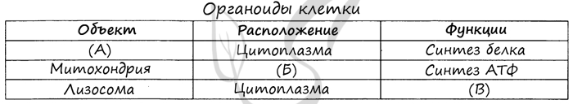
1) хранение и передача генетической информации 2) хромосомы 3) ядро
4) внутриклеточное расщепление и переваривание веществ 5) рибосома 6) аппарат Гольджи
7) цитоплазма
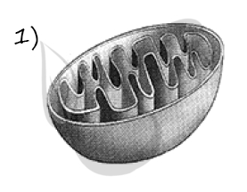
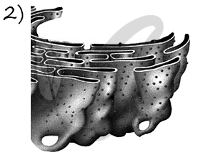 1 5 . Установите соответствие между характеристиками и органоидами, изображёнными на рисунках: к каждой позиции, данной в первом столбце, подберите соответствующую позицию из второго столбца.
ХАРАКТЕРИСТИКА
А) вырабатывает энергию в виде АТФ Б) окисляет органические вещества до углекислого газа и воды
В) осуществляет синтез белка Г) соединяется с эукариотическими рибосомами
Д) содержит кольцевую ДНК Е) является одномембранным органоидом
16. Установите соответствие между особенностями клеток их типами: к каждой позиции, данной в первом столбце, подберите соответствующую позицию из второго столбца.
ОСОБЕННОСТЬ
А) не способна к самостоятельному активному передвижению Б) может содержать хлоропласты
В) гетеротрофный тип питания Г) клеточная стенка состоит из хитина
Д) синтезирует органические вещества из углекислого газа и воды Е) запасает углеводы в виде крахмала
ТИП 1) растительная 2) грибная

17. Установите соответствие между характеристиками и органоидами: к каждому элементу первого столбца подберите соответствующую позицию из второго столбца.
ХАРАКТЕРИСТИКА
А) протекают процессы окисления Б) содержат полужидкую строму
В) протекают реакции фотофосфорилирования Г) способны к движению и изменению формы
Д) содержат пигменты Е) тилакоиды собраны в граны
ОРГАНОИД 1) митохондрии 2) хлоропласты

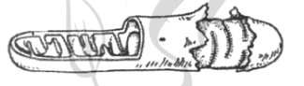
18. Все перечисленные ниже признаки, кроме трех, используются для описания изображённой на рисунке клеточной структуры. Определите три признака, «выпадающих» из общего списка, и запишите цифры, под которыми они указаны.
1. имеет кристы 2. двумембранный органоид
3. осуществляет синтез АТФ 4. осуществляет фотосинтез 5. образует лизосомы 6. Синтез глюкозы

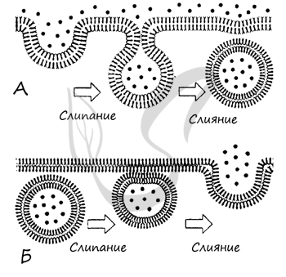
19. Установите соответствие между характеристиками и процессами, обозначенными на рисунке буквами А и Б: к каждой позиции, данной в первом столбце, подберите соответствующую позицию из второго столбца.
ХАРАКТЕРИСТИКИ
А) выделение твёрдых и крупных частиц
Б) поглощение твёрдых и крупных частиц
В) экзоцитоз
Г) эндоцитоз
Д) выделение жидких и растворённых частиц
Е) поглощение жидких и растворённых частиц
ПРОЦЕССЫ 1) А 2) Б

20. Установите соответствие между клеточными структурами и их характеристиками: к каждой позиции, данной в первом столбце, подберите соответствующую позицию из второго столбца.
ХАРАКТЕРИСТИКА
А) участвуют в синтезе белка Б) содержат белки и нуклеиновую кислоту
В) образованы микротрубочками Г) состоят из двух субъединиц
Д) участвуют в образовании веретена деления Е) содержат актин и миозин
КЛЕТОЧНЫЕ СТРУКТУРЫ 1) рибосомы 2) центриоли

21. Установите соответствие между видом органоидов клетки и их характеристиками: к каждой позиции, данной в первом столбце, подберите соответствующую позицию из второго столбца.
ХАРАКТЕРИСТИКИ
А) пластиды Б) лизосомы В) комплекс Гольджи Г) эндоплазматическая сеть Д) митохондрии
ВИД ОРГАНОИДОВ 1) двумембранные 2) одномембранные

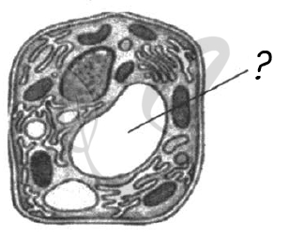22. Все перечисленные ниже признаки, кроме трех, используются для описания обозначенной на рисунке знаком «?» структуры клетки. Определите три признака, «выпадающих» из общего списка, и запишите цифры, под которыми они указаны.
1. обеспечивает внутриклеточное пищеварение 2. содержит запас питательных веществ 3. участвует в водном обмене 4. обеспечивает фотосинтез 5. обеспечивает тургорное и осмотическое давление 6. содержит собственную ДНК

23. Установите соответствие между органоидами и их особенностями: к каждой позиции, данной в первом столбце, подберите соответствующую позицию из второго столбца.
ОСОБЕННОСТИ
А) содержат ферменты Б) обеспечивают осмотическое и тургорное давление
В) небольшие пузырьки Г) обеспечивают внутриклеточное пищеварение
Д) участвуют в водном обмене Е) содержат клеточный сок (у растений)
ОРГАНОИДЫ 1) вакуоли 2) лизосомы

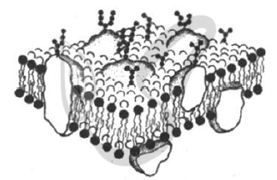
24. Все перечисленные ниже признаки, кроме трех, используются для описания изображённой на рисунке структуры. Определите три признака, «выпадающих» из общего списка, и запишите цифры, под которыми они указаны.
1. входит в состав рибосомы 2. обеспечивает барьерную функцию 3. обладает буферностью 4. подвижная текучая структура 5. обеспечивает химическую модификацию 6. обладает полупроницаемостью

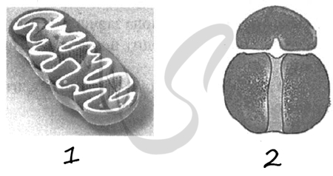
25. Установите соответствие между органоидами и их характеристиками: к каждой позиции, данной в первом столбце, подберите соответствующую позицию из второго столбца.

ХАРАКТЕРИСТИКА А) функция — синтез белка
Б) наличие собственной ДНК
В) имеются кристы Г) немембранный органоид
Д) мелкие органоиды округлой или грибовидной формы Е) функция — синтез АТФ
ОРГАНОИДЫ 1) 1 2) 2

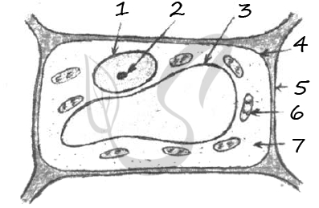
26. Установите соответствие между органоидами, обозначенными на рисунке цифрами 3 и 6, и их особенностями: к каждой позиции, данной в первом столбце, подберите соответствующую позицию из второго столбца.
ОСОБЕННОСТИ
А) содержат хлорофилл
Б) содержат собственные рибосомы, РНК и ДНК
В) обеспечивают тургорное и осмотическое давление
Г) одномембранные мешочки с клеточным соком
Д) запас питательных веществ
ОРГАНОИДЫ 1) 3 2) 6

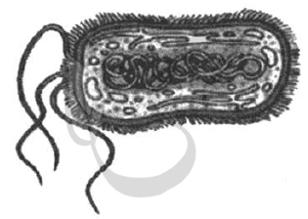
27. Все перечисленные ниже признаки, кроме трех, используются для описания изображённой на рисунке клетки. Определите три признака, «выпадающих» из общего списка, и запишите цифры, под которыми они указаны.
1. прочность клеточной стенке придает муреин 2. образует споры для размножения
3. отсутствуют мембранные органоиды 4. есть ЭПС 5. имеется нуклеоид 6. деление путём митоза и мейоза

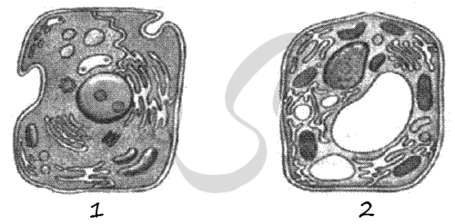
28. Установите соответствие между клетками(на рисунке обозначены цифрами 1 и 2) и их особенностями: к каждой позиции, данной в первом столбце, подберите соответствующую позицию из второго столбца.
ОСОБЕННОСТИ
А) центриоли Б) гетеротрофный способ питания
В) крупные вакуоли Г) пластиды
Д) резервный углевод — гликоген Е) клеточная стенка КЛЕТКИ 1) 1 2) 2

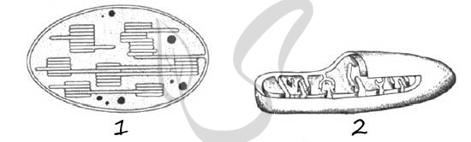
29. Установите соответствие между органоидами и их особенностями: к каждой позиции, данной в первом столбце, подберите соответствующую позицию из второго столбца.

ОСОБЕННОСТИ
А) внутренняя мембрана образует тилакоиды Б) обеспечивает фотосинтез В) внутренняя полость — строма
Г) внутренняя мембрана образует кристы Д) обеспечивает синтез АТФ Е) внутренняя полость — матрикс
ОРГАНОИДЫ 1) 2 2) 1

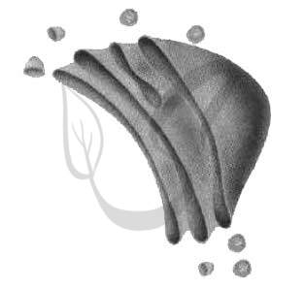
30. Все перечисленные ниже признаки, кроме двух, используются для описания изображённого на рисунке органоида клетки. Определите два признака, выпадающие из общего списка, и запишите в ответ цифры, под которыми они указаны.
1. формирует сложные комплексы из углеводов, липидов и белков 2. содержит собственную ДНК 3. имеет структуру из двух мембран 4. образует специфические пузырьки — лизосомы 5. модифицирует ферменты, подготавливая их к работе

31. Проанализируйте таблицу «Структуры клетки». Заполните пустые ячейки таблицы, используя термины и понятия, приведённые в списке. Для каждой ячейки, обозначенной буквами, выберите соответствующий термин из предложенного списка.
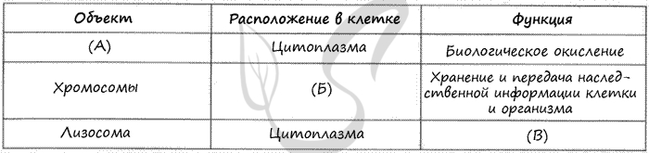
1) клеточный центр 2) митохондрия 3) ядро 4) комплекс Гольджи 5) синтез белка
6) синтез глюкозы 7) цитоплазма 8) расщепление полимеров

